系統性思考問題分析與解決 PSDM + AI
課程前言
在AI與大數據快速普及的今日，如何以系統性思維解決複雜問題，已成為企業最關鍵的競爭力。本課程結合全球最佳實務Problem Solving & Decision Making (PSDM)+AI邏輯框架，搭配AI工具應用，幫助學員提升問題分析力、決策效率及創新解決方案之能力。
課程目標
- 具備SA, PA, PPA, DA, CA五大系統性思維框架
- 運用AI工具 (ChatGPT / CoPilot) 強化問題分析與決策
- 提升跨部門協作與問題解決速度
- 建立創新思維，突破框架，掌握未來趨勢
課程特色
- 全球知名 PSDM 系統 + AI 工具全方位整合
- 理論 + 案例 + AI 實作演練，快速落地應用
- 跨部門學員共學，強化橫向協作能力
課程大綱 (兩天)
Day 1 上午
單元 0：系統性思考與邏輯框架 (PSDM + AI)
  - PSDM核心架構與AI決策基礎
  - 1系統, 2邏輯, 3層次, 4 步驟, 5 運用場景
  - 歸納與演繹邏輯的運用
  - 實作：AI輔助系統思考練習
  - 教學手法：講授、AI Demo、小組討論、案例演練
單元 1：決策分析 (Decision Analysis, DA, 場景1)
- 系統化決策PDCA四步驟: P組織議題, D推理, C辯證, A結論決策
- 風險評估與最佳方案評選
- AI應用：決策矩陣與利弊分析
- 教學手法：講授、AI實作演練、小組討論、案例應用
Day 1 下午
單元 2：問題分析與資料收集 (Problems Analysis, PA, 場景2)
- PA四步驟 PDCA: P組織議題, D推理, C辯證, A結論決策
- IS/IS NOT差異分析, 歸納與演繹
- 8D/5C 報告與 PA + PPA
- AI應用：AI促進行動方案
- 教學手法：講授、小組討論、AI實作演練、案例發表
Day 2 上午
單元 3：潛在問題分析 (Potential Problems Analysis, PPA, 場景3)
- PPA四步驟 PDCA: P 識別風險, D優先次序, C 可能原因, A 結論決策
- Plan A預防對策與Plan B應變方案設計
- FMEA & NUDD 與 PPA
- AI應用：AI輔助應變計畫
- 教學手法：講授、小組討論、AI應用案例、演練
Day 2 下午
單元 4：狀況評估與大局掌握 (Situation Appraisal, SA, 場景4)
- SA四步驟 PDCA: P組織議題, D推理, C辯證, A結論決策
- 議題式MECE分類導向與SUG 輕重緩急判斷與
- AI應用：建立議題架構圖與初步評估
- 教學手法：講授、AI輔助演練、小組討論、案例應用
單元 5：創意思維與AI運用 (Creativity Analysis, CA, 場景5)
- 系統化創意IDEA四步驟: I洞見D運用場景E連接演化A結論決策
- 系統創意思維工具（TRIZ, Lateral Thinking）
- AI生成式思維，創新方案激盪
- CA與AI結合，突破框架，強化創新力
- 教學手法：講授、AI創新演練、小組共創
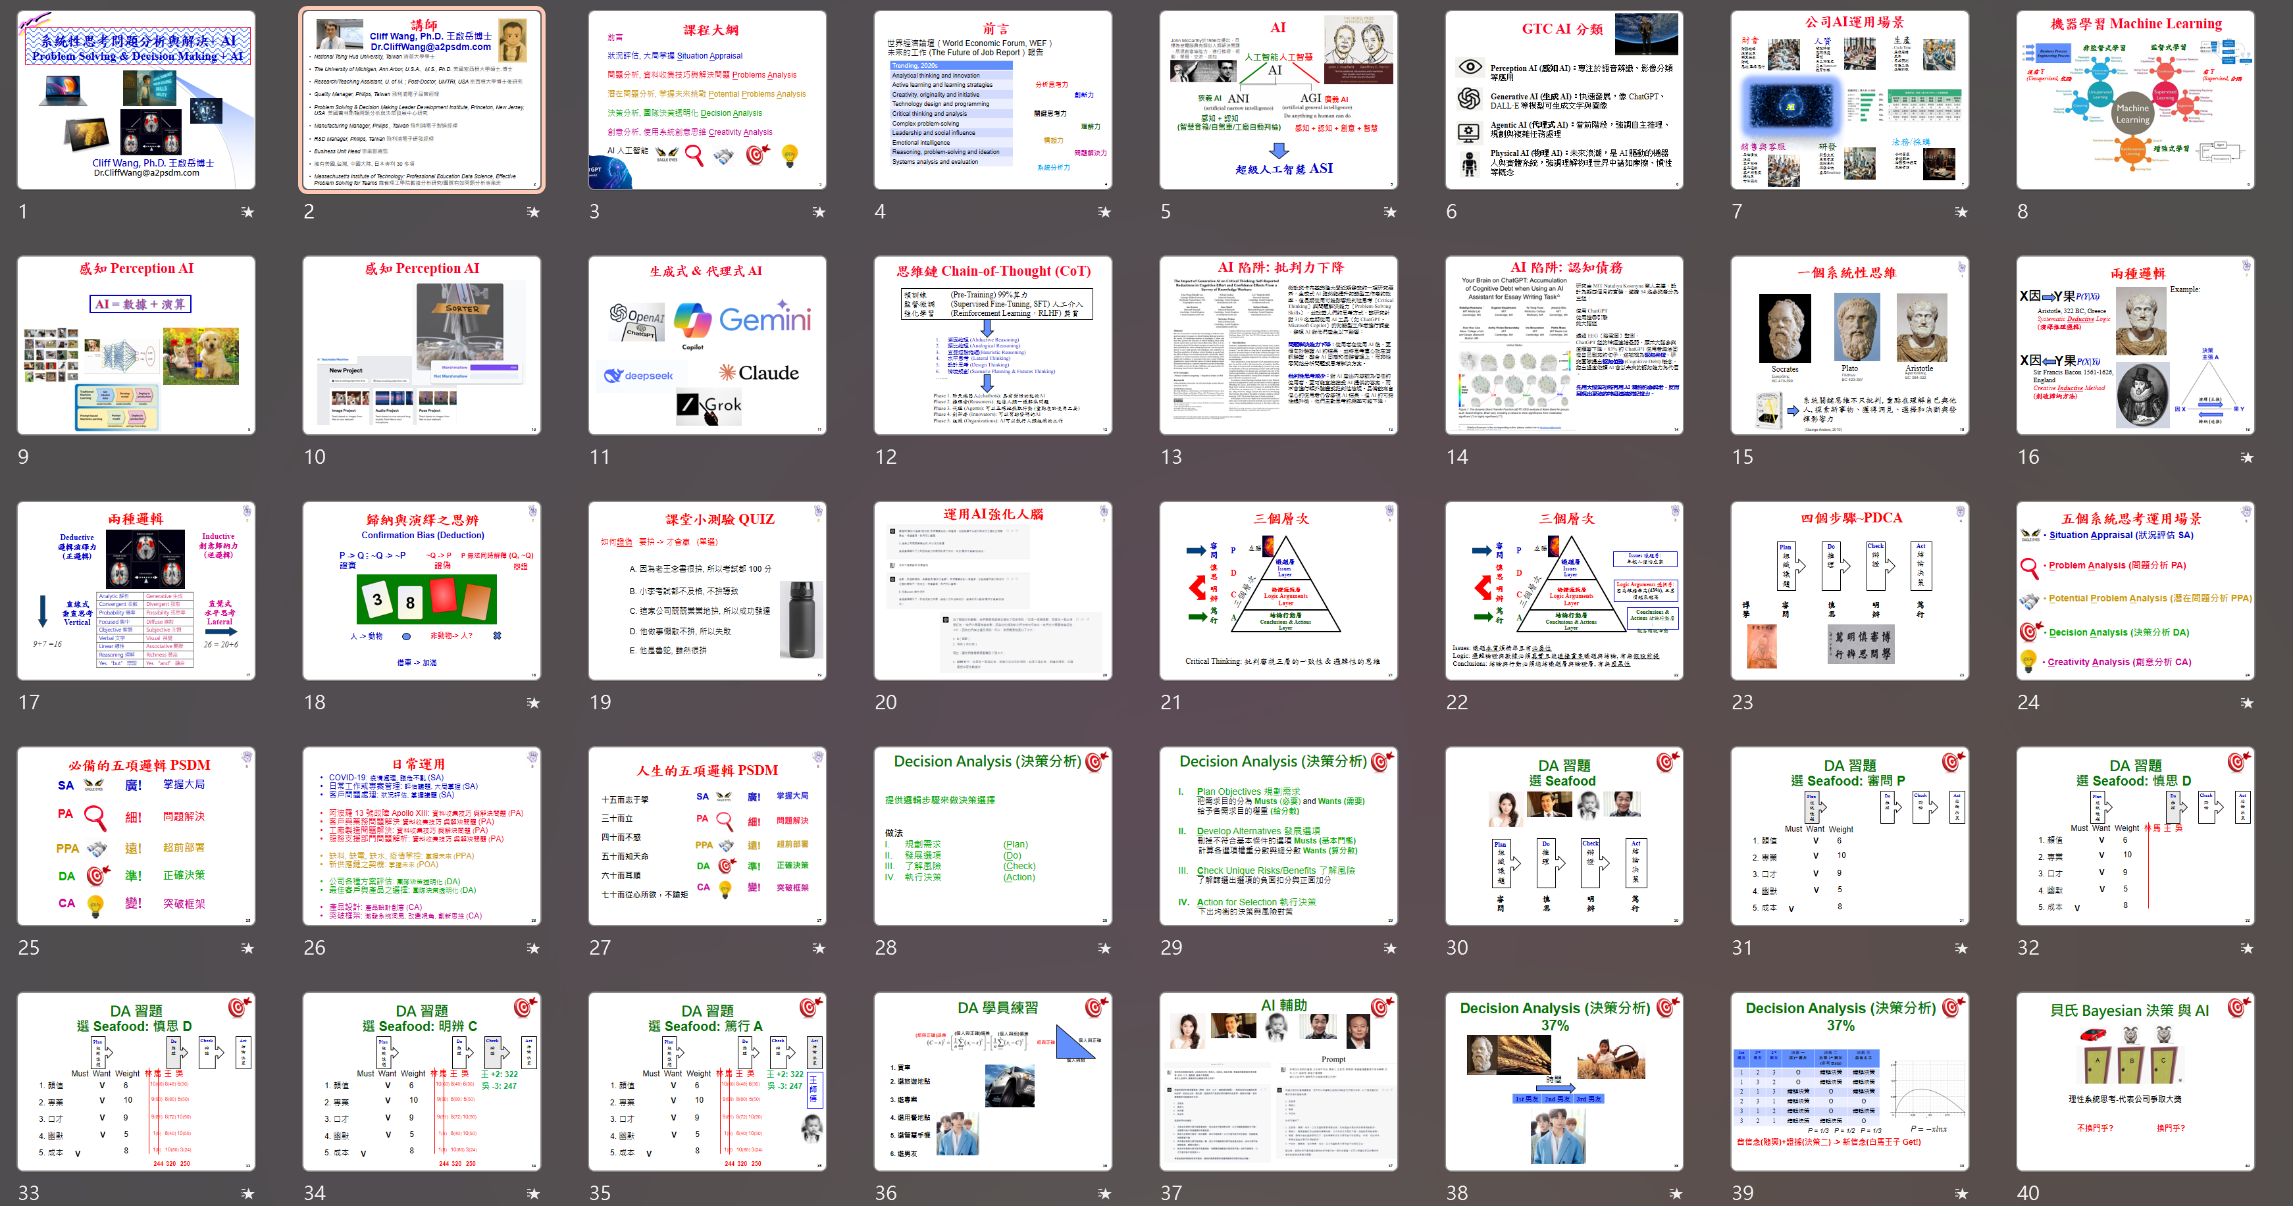
講師簡介:
王啟岳博士 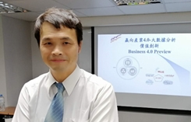

- National Tsing Hua University, Taiwan 清華大學學士
- The University of Michigan, Ann Arbor, U.S.A., M.S., Ph.D. 美國密西根大學碩士.博士
- Research/Teaching Assistant, U. of M.; Post-Doctor, UMTRI, USA 密西根大學博士後研究
- Quality Manager, Philips, Taiwan 飛利浦電子品管經理Problem Solving & Decision Making Leader Development Institute, Princeton, New Jersey, USA 美國普林斯頓問題分析與決策發展中心研究
- Manufacturing Manager, Philips , Taiwan 飛利浦電子製造經理
- R&D Manager, Philips, Taiwan 飛利浦電子研發經理
- Business Unit Head 產品事業部總監
- Massachusetts Institute of Technology: Professional Education Data Science, 麻省理工學院數據分析研究班
專長：問題分析與決策邏輯、統計品管與問題解決、高績效團隊、系統創意思考、六標準差, 豐田生產, 精實管理, IATF16949, 數字管理與精實財會 Lean Accounting等
王啟岳博士有16年的授課培訓經驗以及20年的實務與學術結合經驗，實務擔任過電子業產品事業總監 Business Unit Head, 建立市場銷售,研發與生產完備團隊於7年內從無至年營收入上億元之獨立 BU 擔任飛利浦股份有限公司經理任職期間曾派至國外接受講師與專業領域訓練，擁有特殊專利發明 30 餘項, 曾為不同行業提供咨詢服務與授課，包括：電信、鋼鐵、電子、汽車、化工、銀行、食品、物流等行業具有豐富的專業知識及教學經驗
已輔導授課之公司：中國鋼鐵, 中鋼鋁業, 中龍鋼鐵, 中碳, 東台精機, 統一企業, 台灣大哥大, 飛利浦, 長興化工, 中美和化工, 三芳化工, 華泰電子, 楠電, 明安國際, 建準電機, 東聯化學, 題維西, 盛餘, 英業達, 上海商銀, 福特, 台積電, 旗勝, 旺宏, 台虹, 大聯大, 正隆, 華邦, 日月光, 矽品, 台橡, 新光, 佳士達, 明碁材料, 全漢, 緯創等.

